Demokratie in Athen
1. Wie funktionierte im antiken Athen die Staatsordnung?

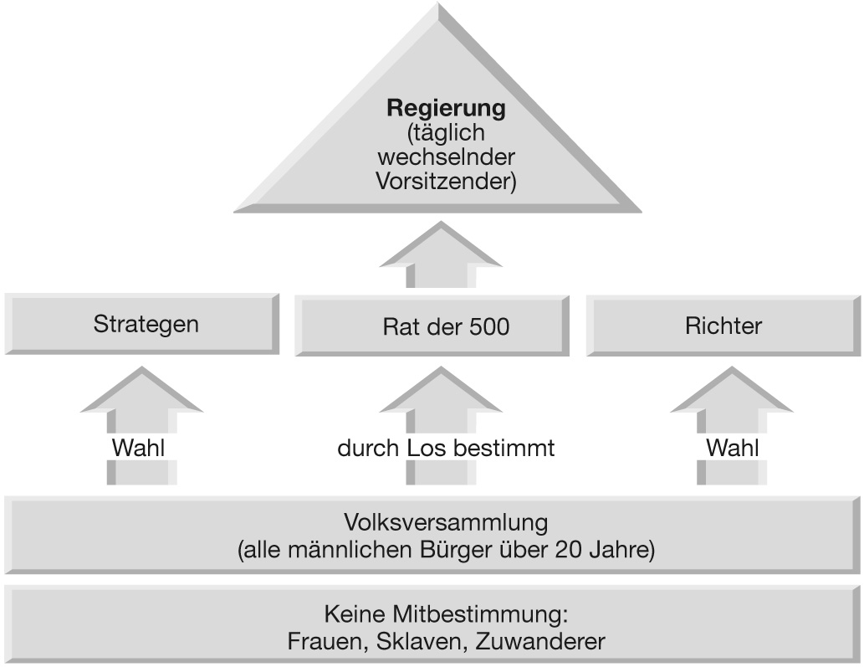
• Alle Bürger entscheiden in der Volksversammlung über wichtige Angelegenheiten.

• Die Bürger bestimmen selbst. Die Mächtigen werden vom Volk kontrolliert. Die Macht ist aufgeteilt.
• Mit dem Scherbengericht soll die Herrschaft eines Einzelnen verhindert werden.

Die Athener wollten die Demokratie, die Herrschaft des Volkes .

2. Wer konnte im öffentlichen Leben Athens mitbestimmen?

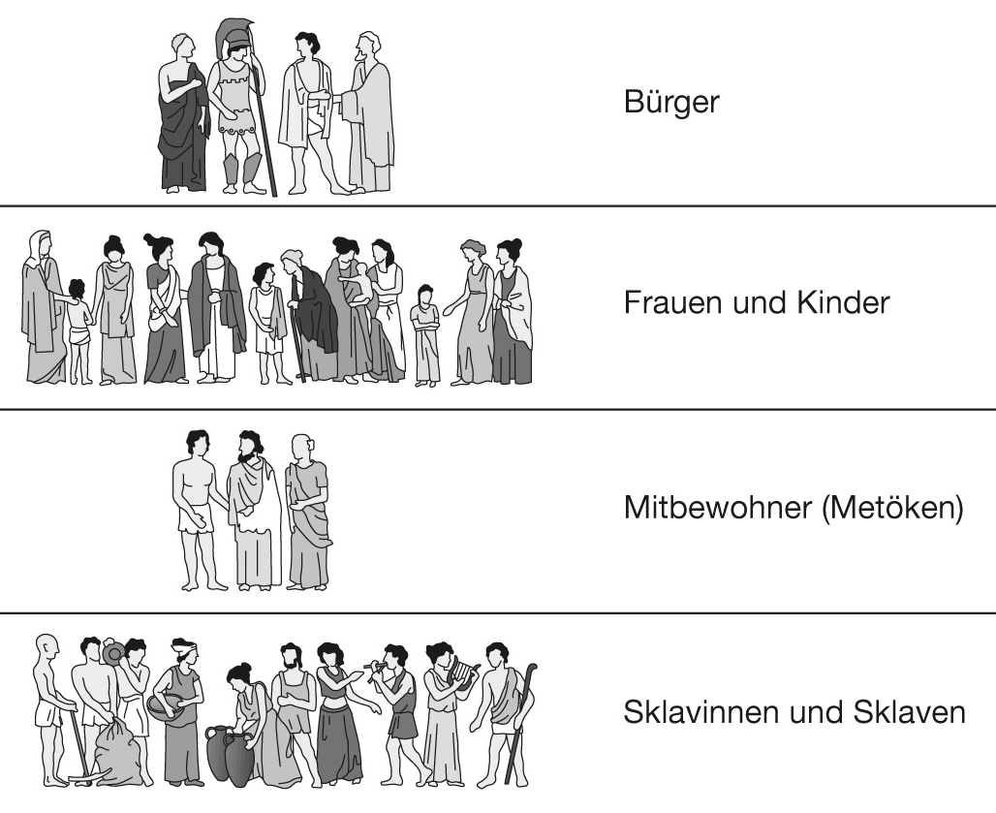
• Politische Rechte haben nur die (40 000) Bürger.

• Keine politischen Rechte haben die (130 000) Frauen und Kinder.
• Keine politischen Rechte haben die (30 000) Mitbewohner.

• Keine politischen Rechte haben die bis zu 100 000 Sklavinnen und Sklaven.

